Karta TF CITY FUN
Gwarancja najwyższej jakości

l Wysoka wydajność
Prędkość odczytu do 170MB/s zapewnia ultraszybki czas wczytywania gry
l Kompatybilność
Karta może współpracować z szeroką gamą urządzeń
l Uniwersalność
Z powodzeniem może być stosowana do wszelkich zadań

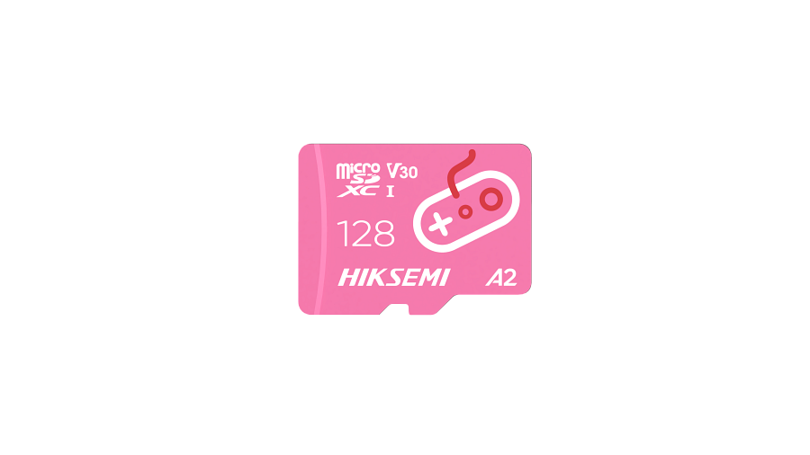

Specyfikacja
Model: HS-TF-CITY FUN
Pojemność: 128GB | 256GB
Maksymalna prędkość odczytu: 170MB/s | 170MB/s
Maksymalna prędkość zapisu: 90MB/s | 90MB/s
NAND: TLC
Format: MicroSDXC | MicroSDXC
Temperatura pracy: 0 °C do 70 °C
Temperatura przechowywania: -25 °C do 85 °C
Kompatybilność: MicroSDHC、MicroSDXC、MicroSDHCUHS-I 、MicroSDXCUHS-I
Gwarancja: wieczysta

